ВСТУП
Це один із сучасних SCADA і SoftLogic-пакетів для разработки АСК ТП, в якому реалізована сукупність засобів і методів, котрі забезпечують скорочення трудозатрат і підвищення надійності створюваної системи. До основних переваг пакету відносяться:
- єдине середовище розробки АСК ТП, яке дозволяє: вирішувати проблеми програмного стикування різних пристроїв системи; з легкістю перерозподіляти сигнали або алгоритми їх обробки по окремих пристроях; створювати розподілені за пристроями алгоритми контролю та управління мати доступ з кожного робочого місця до всякої інформації, яка міститься в системі;
- розділене конфігурування структури АСК ТП і логічної структури об'єкта, яке дозволяє: розробляти ці структури паралельно спеціалістам різних профілей; вирішувати проблему переходу від однієї технічної структури системи до іншої;
- відкритість і відповідність стандартам забезпечує: взаємодію з іншими програмами з допомогою сучасних технологій (OPC, OLE, DCOM, ActiveX, OLE DB, ODBC, BasicScript тощо); використання в операторському інтерфейсі документів всякого типу та обмін даними з ними; необмежене розширення функціональності MasterSCADA продуктами сторонніх розробників; зв'язок з АСУ виробництвом; відкриті інтерфейси для створення користувачем базових елементів;
- необмежена гнучкість обчислювальних можливостей: візуальне створення схеми обчислень на мові функціональних блоків (FBD); бібліотека зі 150 функціональних блоків, включаючи контроль та управління; первинна обробка кожного сигналу з автоматичним контролем допустимих меж; формульні розрахунки значень і подій зі значною бібліотекою функцій; автоматична обробка ознак якості значень; автоматична індикація значень всіх розрахованих сигналів; імітаційний режим з індивідуальним вибором функцій імітації сигналів; створення користувачем нових блоків або макроблоків; інтеграція обчислювальних, подійних і візуальних функцій об'єктів;
- об'єктний підхід: об'єкт в MasterSCADA - це основна одиниця розроблюваної системы, яка відповідає реальному технологічному об'єкту (цеху, дільниці, апарату, насосу, клапану, давачу тощо). Об'єкт має набір властивостей і документів, які жорстко пов’язані з ним. Властивості об'єкта – це, наприклад, період опитування і спосіб обробки сигналів від його давачів. Документи об'єкта – його відображення, описання, рисунок, перелік повідомлепнь тощо. У MasterSCADA нема просто тренда, рапорта чи мнемосхеми: кожен документ у розроблюваній системі завжди відноситься до якого-небудь об'єкта.
MasterSCADA є повнофункціональним SCADA і SoftLogic модульным пакетом програм з росширюючою функціональністю. Пакет побудований на клієнт-серверной архітектурі з можливістю функціонування, як у локальних мережах, так і в Інтернеті. Прийом і передача даних і повідомлень на основі стандартів ОРС влаштовано в ядрі пакету. Максимальна подтримка всіх стандартів (XML, HTML, ODBC, OLE, COM/DCOM, ActiveX и др.) і відкриття опису інтерфейсів і форматів даних забезпечують всі необхідні можливості для стикування зі зовнішніми програмами та системами.
Інтерфейс MasterSCADA, який використовується користувачем, побудований на ідеології «всі в одному». Всі модулі росширення вбудовані в загальну оболонку. Користувач завжди працює з простим єдиним зовнішнім виглядом програми, який складається з деревоподібного проекту, палітри бібліотечних елементів і вікна редагування документів і властивостей.
У залежності від типу налагоджувальної властивості або редагуючого документа у вікні редагування відкривається сторінка налагодження необхідної властивості чи необхідний влаштований або зовнішній редактор. Наприклад, влаштований редактор мнемосхем або зовнішній редактор текстових описів (наприклад, Word).
Проект складається з двох розділів: «Система» та «Об'єкт». У розділі «Система» описується технічна структура АСК ТП, а в розділі «Об'єкт» - ієрархічна структура контролюючого технологічного об'єкта, властивості та документи кожного об'єкта. Архітектура побудови проекта передбачає деякі можливості його розробтки в режиме з багатьма користувачами. До елементів дерева «Система» відносяться:
- система (кореневий елемент). Використовується для загальних налагоджень проекта (періоди опитування, типи мнемосхем і документів об'єктів, шкали приладів, категорії повідомлень, налагодження журналів, права доступу операторів тощо);
- комп'ютер. Використовується для корегування тих налагоджень проекту, які для даного комп'ютера відрізняються від загальних, а також стартові мнемосхеми, список операторів, які мають доступ до цього робочого місця;
- OPC-сервер. Використовується для налагодження зв’язку з контроллрами;
- группи OPC-змінних. Формуються на підставі інформації про групування змінних, які отримані з OPC-сервера;
- OPC-змінні. Використовуються для зв'язку зі змінними контролера. Успадковують налагодження, котрі задані при конфігуруванні змінної в OPC-сервері. У залежності від заданного в OPC-сервері дозволу на читання-записування підрозділяються на входи, виходи та входи-виходи.
До елементів дерева «Об'єкт» відносяться:
- об'єкт (кореневий елемент). Використовується для задання загальних налагоджень, які успадковані іншими об'єктами (періоды обробки даних);
- об'єкт (елемент ієрархії). Використовується для задання переліку та документів (мнемосхем, трендів, журналів повідомлень, рапортів, архівів, розпису дій тощо.). Підпорядковані об'єкти успадковують налагодження базового об'єкта. Об'єкт завжди позиційований на одному з комп'ютерів системи. Тим самим здається, що ця робоча станція використовується для обробтки даних об'єкта та зберігання його первинного архіву, а також визначає перелік операторів, які мають до нього доступ;
- функціональний блок. Бібліотечний об'єкт, який призначений для обробки даних. Має функцію, входу, виходи, параметри налагоджень повідомленнями.
- візуальний функціональний блок. Функціональний блок, який має візуальне (у вигляді динамічного елемента мнемосхеми) уявлення. Візуальний функціональний блок можна шляхом перенесення вставляти в документи об'єкта.
- группа змінних. Використовується для задання загальних налагоджень, які успадковуються змінними та групами змінних (періоди обробки даних );
- значення. Змінна для відображення виміряного значення. Як і всі інші види змінних має шкалу, одиницю вимірювання, влаштований контроль меж і швидкості зміни з формуванням подій і зміною кольору відображення. При перенесенні в мнемосхеми та вікна може бути вставлена, як у вигляді числового значення, так і у вигляді щитового приладу вибраного типу;
- команда. Змінні для передачі уведеного значення від органу управлення мнемосхеми або поля вводу інших документів. При перенесенні в мнемосхеми та вікна може бути вставлена, як у вигляді змінного числового значення, так і в вигляді щитового органу управлення вибраного типу;
- розрахунок. Змінна, значення якої формується в результаті розрахунку заданої користувачем формули (яка містить арифметичні та логічні вирази різної складності з включенням бібліотечних функцій, у тому числі для роботи з архівами);
- подія. Відрізняється від розрахунку логічним результатом обчислень, а також можливістю формування повідомлень і виконання заданого переліку дій у момент переходу значення з 0 в 1.
Обробка даних (див. рис. 1.3) виконується одним з двох способів:
- створенням схеми функціональних блоків (виходи одних блоків або об'єктів з’єднуються зі входами інших блоків або об'єктів);
- заданням формул розрахунку.
Задача контролю меж і швидкості зміни змінної не вимагає ніяких налагоджень, окрім вибору шкали. При всіх розрахунках та обробках змінних використовуються і формуються ознаки якості (вірогідності) значення.
Розділ «Об'єкт» проекту створюється з типових (об'єкти, групи змінних та окремі змінні) і бібліотечних елементів. Є три види бібліотечних елементів:
- функціональні блоки;
- візуальні функціональні блоки;
- бібліотечні об'єкти (частина проекту розміщається в бібліотеці для повторного використання) - включають всі налагодження, документи та зв’язки базових об'єктів. Бібліотеки простих і візуальних функціональних блоків нараховують більше ста стандартних функціональних блоків і можуть бути розширені шляхом програмування нових блоків на базі типового блоку у відповідності з відкритою методикою. Бібліотеки об'єктів створюються шляхом розміщення в бібліотеку кожної частини розділу «Об'єкт» проекту, в тому числі, й схеми з функціональних блоків (макроблоки).
Сценарій - це заданий перелік дій (відкриття, закриття та друкування документів, привласнення значень змінних тощо). Виконання сценарію можливо за подією і за розкладом. Кожному об'єкту можна призначити розклад, який указує час виконання кожного з дій та його періодичність (включаючи позмінне виконання).
Мнемосхеми. Кількість мнемосхем в проекті не обмежено. Число мнемосхем об'єкта обмежено – об'єкт може мати по одніцй мнемосхемі кожного дозволеного в проекті типу. Кількість елементів мнемосхем не обмежено. В якості елементу мнемосхеми може бути використаний кожний елемент управління ActiveX з можливістю динамізації кожної його властивості, а також одного із стандартних властивостей (положення, розміру, моргання тощо).
Бібліотеки типових елементів нараховують біля тридцяти стандартних елементів, включаючия об'ємні елементи з влаштованим індикатором заповнення, елементи для створення діалогів користувача, елементи, які мають повний комплект приладів щитового контролю та керування. Є також влаштований редактор для створення мультфільмів (з регульованою прозорістю зображення) з- різними законами трансформації вихідних графічних файлів (покадровий показ, прокрутка в любому напрямку, зміна різкості або розміру тощо).
Основний спосіб створення мнемосхем - переміщення з дерева проекту об'єктів, візуальних функціональних блоків і змінних, які вже володіють всією необхідною функціональністю (зображенне, динамізація, вікна управління тощо). Наприклад, для змінної може бути вибрано спосіб відображення: у вигляді текстового значення або у вигляді одного з приладів щитового монтажу, а об'єкт може бути поданий у вигляді кнопки зі зменшеним зображенням його мнемосхеми.
Підтримуються всі стандартні графічні формати: bmp, gif, jpg, avi. Всі імпортовані зображення та відеокліпи можуть бути відображені в режимі з налагоджувальною прозорістю та одночасною динамізацією кожних інших властивостей.
Тренди це - відображення деякої кількості графіків архівуючих і неархівуючих змінних. Вставка змінних в тренд виконується шляхом їх переміщення з проекту з автоматичнно успадкованим діапазоном та одиниці вимірювання. Тренд реального часу та історичний «безшовно» об'єднаний в одному вікні. Кожне перо може мати свій діапазон осі значень. Масштаб часу і значень може бути зміненим в процесі перегляду.
Повідомлення. У пакеті подтримується необмежена кількість повідомлень, які мають формат, передбачений стандартом OPC A&E. Повідомлення розділяються на чотири види: системні (про відсутність місця на диску, відсутність зв'язку тощо - формируються самим пакетом); функціональні (формуються функціональними блоками за результатами обробки вхідних даних у відповідності з логікою, яка закладена розробником блоку); контролю меж (за результатами контролю меж і швидкості зміни змінних); подійні (формруються при появі передбачених проектом подій, розрахованих за заданою формулою). Для кажної категорії вказуються дозволені канали виводу. Є п'ять основних каналів виводу (їх кількість може збільшуватися за рахунок, наприклад, мультимедійних каналів): Повідомлення можуть бути у вигляді: випливаюче вікно повідомлень; строка статусу; журнал повідомлень; принтер; архів.
Кожен канал виводу має свої налагодження. Основний спосіб перегляду повідомлень, включаи архівні, це журнал. Журнал повідомлень є документом, який належить об'єкту. У ньому передбачені засоби фільтрації та сортування за відповідним полем і/або джерелом повідомлень. Журнал може бути роздрукованим, експортованим у вигляді XML-файла. Журнал є клієнтом повідомлень у стандарті OPC.
Рапорти. Для створення рапортів (кількість рапортів не обмежена) використовується Microsoft Excel. Excel відкривається безпосередньо у вікні редагування пакету. Змінні в таблицю рапорту переміщаються з дерева проекту. Вставлені змінні можна використовувати у формулах графіків і діаграмах стандартним шляхом. Друкування або зберігання рапортів виконується за розкладом або події. Архіви в MasterSCADA підтримують архіви даних, повідомлень і рапортів. Об'єми архівів обмежуються тільки самим користувачем.
Обмін даними по мережі не потребує ніякого спеціального налаштовування проекту, окрім задання для основних об'єктів - який комп'ютер є для них базовим (тобто на якому комп'ютері виконується обробка даних, які відносяться до об'єкту). Всі підпорядковані об'єкти автоматично успадковують це налагодження. Якщо об'єкт має зв’язки з іншими об'єктами або змінними OPC-серверів, котрі підключені до інших комп'ютерів, мережевий обмін буде производитися автоматично в пакетному режимі. Включені в проект комп'ютери не потрібно налагоджувати для работи в цільовій мережі - при старті вони з’єднуються з іншими комп'ютерами мережі за їх проектними іменами.
Метою даного дипломного проекту є розробка та дослідження комп'ютерно-інтегрованої системи управління стадією основної ректифікації метанолу у виробництві метанолу.
Мнемосхеми надають оператору, який керує технологічним процесом, графічний інтерфейс для наглядного динамічного відображення ходу технологічного процесу тв видачі управляючих дій з допомогою віртуальних органів управління. Мнемосхеми створюються з елементів, які поставляються разом з програмою, або створюються самим користувачем. Це - бібліотеки графічних примитивів, об'ємних фігур, елементів створення діалогів, індикаторів значень змінних і графіків, а також елементи технологічного обладнання (насоси, клапани, засувки тощо). Користувач може самостійно створювати нові елементи. MasterGraph дозволяє зробити динамічним кожен елемент, тобто співставити його поведінку зі змінами технологічного параметра. Для створення складних видів відображення технологічної динаміки є влаштований редактор мультфільмів. Для створення ефективної взаємодії з оператором використовуються сценарії обробки подій.
Динамізація мнемосхеми являє собою динамізацію елементів мнемосхеми у відповідності з вхідними параметрами. Динамізація виконується прив'язкою необхідної властивості елемента до певного входу. Для динамізації мнемосхеми необхідно вибрати той чи інший елемент і виконати її налагодження в правій частині панелі налагоджень.
Права частина панелі налагодження служить для попереднього перегляду вибраного елемента, налагодження ого динамізації, а також для задання типу входів і виходів.
Вікно програми складається з таких частин: 1 - меню, 2 - панель інструментів, 3 - робоча область, 4 -панель налагоджування, 5 - строка стану і 6 - панель налагодження htm панелі елементів (див. рис. В.2).
Створення (рисування) та редагування мнемосхеми виконується в робочій області головного вікна. Редагування виконується з допомогою візуального проектування, з допомогою панелі налагодження або з допомогою діалогів налагодження.
Тримірні об'єкти мають як загальні, так і специфічні для конкретного типу об'єкта властивості. До загальних властивостей 3-D об'єктів можна одержати доступ, відкривши діалог «Властивості» і вибравши одну з закладок: «Матеріал», «Заливка», «Закінчення» та «Об'єкти» (рис. В.3). Аналогічні групи властивостей є і на палітрі налагодження.

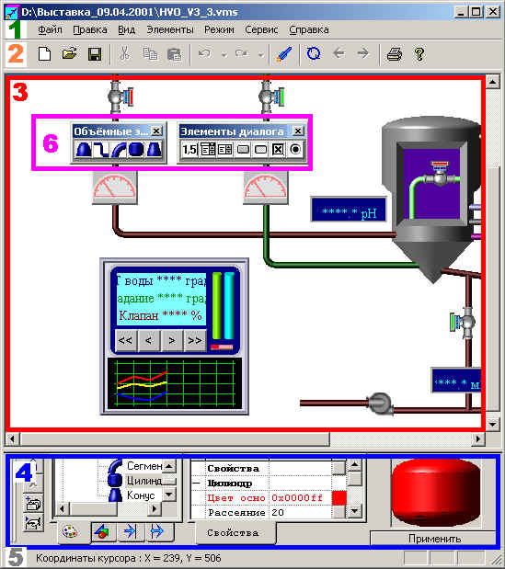

Рис. В.2. Діалогове вікно програми

ОРС-навігатор служить для вставки ОРС-серверів на локальному комп'ютері, а також на всіх віддалених комп'ютерах, які знаходяться в мережі. ОРС-навігатор містить три діалоги: «ОРС-навігатор», «Вибір сервера» і «Вибір груп і змінних» (див. рис. В.4).

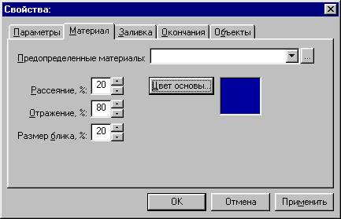

Рис. В.3. Діалогове вікно «Тримірні об'єкти»

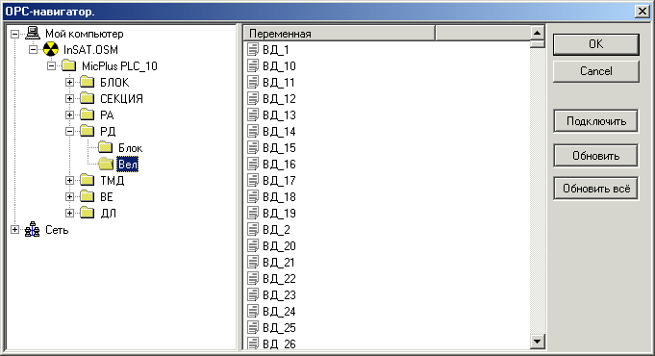

Рис. В.4. Діалогове вікно ОРС-навігатора

Діалог «ОРС-навігатор» служить для вибору ОРС-змінних. При цьому вибирається тільки одна змінна. Для вибору іншої змінної необхідно заново відкрити діалог, який складається з двох частин: лівої та правої. У лівій частині відображаються всі ОРС-сервери на локальному вузлі і на віддалених вузлах. У правій частині відображаються змінні вибраної групи.

0.2. Режими роботи виконавчих механізмів

До виконавчих механізмів відноситимемо засувки, насоси і клапани перемикання потоків мнемонічні; двопозиційний механізм з вибором зображення, а також різні засувки, повітрядувки, насоси, клапани перемикання потоків, динамічний виконавчий механізм і регулюючий клапан з імпульсним керуванням. Перелічені виконавчі механізми можуть працювати в таких режимах роботи: «Мічцевий режим», «Режим блокування», «Автоматичний режим»і «Дистанційний режим».
Місцевий режим використовується у випадку, коли керування виконавчим механізмом здійснюється ззовні, не залежно від виконавчого функціонального блоку (ВФБ). Цей режим вмикається, якщо вхідний сигнал дорівнює «1» - «Істина». При цьому вихідним сигналам «Відкрити» і «Закрити» присвоюється значення «0» - «Неправда». У вікні оператора відображається вмикання «Місцевого режиму» і для нього стають недоступними всі команди, окрім команди «Квитування аварії»
Режим блокування використовується у випадку, коли керування виконавчим механізмом здійснюється ззовні, не залежноо від ВФБ. Цей режим вмикається, коли вхід «Блокування» дорівнює «1» - «Істина». При цьому виходам «Вікрити» і «Закрити» присвоюється значення в залежності від налагодження «Дії при блокуванні». У вікні оператора відображається вмикання режиму «Блокування і для нього стають недоступними всі команди, окрім квитування аварії. Зображення виконавчого механізму в мнемосхемі при цьому обводиться в черну рамку.
Автоматичний режим використовується тоді, коли команди формуються поза ВФБ, але керування виконавчим механізмом здійснюється через функціональний блок. При цьому виходам «Відкрити» і «Закрити» присвоюється значення входів «Відкрити» і «Закрити» (зформовані десь поза блоком), а команди у вікні оператора стають недоступними.
Дистанційний режим використовується для керування виконавчим механізмом з вікна оператора. При переході в «Дистанційний режим» у виходів «Відкрити» і «Закрити» залишаються попередні значення. Потім значення цих виходів формуються при натискуванні відповідних кнопок у вікні оператора. Виходу «Дистанційний режим ввімкнутий» присвоюється «1» - «Істина».
Перемикання режимів Автоматичний/Дистанційний залежить від налагодження «Заборона перемикання режимів» у вікні управління. Якщо заборона включена (стоїть галочка), то режим перемикається в залежності від входу «Автомат». Якщо заборона відключена, то режим перемикається кнопками у вікні оператора.
Управління регулюючим клапаном з імпульсним керуванням з вікла оперетора (див. рис. В.5). Вікно оператора містить необхідний набір кнопок та інших елементів, з допомогою яких оператор може здійснювати управління регулюючим клапаном і відслідковувати його стан.
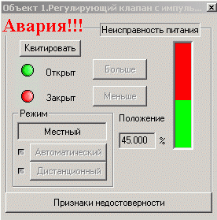
Рис. В.5. Діалогове вікно «Управління регулюючим клапаном з

Функціональний блок (ФБ) «Регулюючий клапан з імпульсним керуванням» здатний в режимі виконання виводити інформацію про невірогідність даних на його входах. При натискуванні на кнопку «Квитувати» зображення регулюючого крапана (РК) на мнемосхемі перестає бути блідим аж до появи нових ознак невірогідності.
Динамічний виконавчий механізм. Візуальний функціональний блок «Динамічний виконавчий механізм» аналогічний іншим ВФБ і служить для відображення роботи виконавчого механізму. Динамічний виконавчий механізм (ВМ) у режимі виконання відображає мультфільм. Для зображення графічного індикатора необхідно вибрати два файли з растровими зображеннями (BMP, GIF, JPG). Одне зображення - для включеного стану, а інше - для виключеного.
Індикатор мнемонічний зображується простою геометричною фігурою - колом або квадратом з налагоджувальними кольорами.
ПІД-регулятори мають 4 режими роботи: «Програмне керування (ПК)», «Каскад», «Автомат» і дистанційне управління (ДУ). Крім того регулятор может знаходитися в стані «Блокування». Режим «Програмне керування використовується у випадку, коли формування управляючої дії на ВМ здійснюється зовнішнім алгоритмом. Вікно управління ПІД-регулятора аналогового показано на рис. В.6.

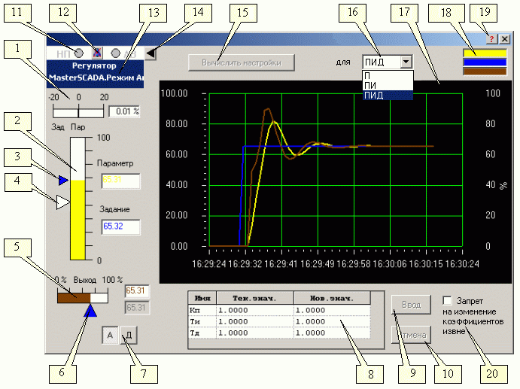

Рис. В.6. Діалогове вікно управління аналоговим ПІД-
регулятором

На рис. В.6 показано:
- Індикатор «Неузгодженість» - відображає значення неузгодженості (різницю між «Заданням» і «Параметром»).
- Індикатор»«Параметр»; - відображає поточне значення параметра.
- Індикатор «Задання»; - відображає поточне значення задання.
- Слайдер «Задання»; - у режимах «ПК», «Автомат» и «ДУ» дозволяє встановлювати значення задання.
- Індикатор «Положення»; - відображає поточне значення положення клапана.
- Слайдер «Управління»; - у режимі ДУ дозволяє встановлювати значення виходу управління.
- Кнопки перемикання режимів - показуються доступні режими.
- Таблиця уведення коефіцієнтів - у режимі виконання дозволяє вводити нові коефіцієнти регулятора.
- Кнопка «Уведення» - уводяться нові коефіцієнти в формулу алгоритму ПІД-регулятора.
- Кнопка «Відмова – відміняє уведення нових коефіцієнтів.
- Індикатори «Несправність живлення» та «Аварія» сигналізують про несправності живлення та аварії відповідно. У неквитованому стані індикатори миготять червоним кольором. Після квитування індикатори перестають миготіти і горять червоним кольором. Після того як умови, які викликали появу стану «Аварія» та «Несправність живлення» перестають бути актуальними (на вході «Несправність живлення» встановлюється «Неправда» і ФБ перестає видавати сигнал «Аварія»), індикатори гаснуть.
- Кнопка «Квитувати» призначена для квитування «Несправності живлення» та «Аварії».
- Заголовок вікна управління - виводиться в заголовку тексту.
- Кнопка «Відкрити/Закрити» тренд розширює вікно управління зоною відображення тренда й таблиці уведення коефіцієнтів алгоритму ПІД-регулятора.
- Кнопка «Вирахувати налагодження» активізує функцію автоматичного розрахунку коефіцієнтів регулятора.
- У цьому списку можна вибрати тип регулятора, який планується використовувати після автоматичного розрахунку коефіцієнтів регулятора.
- Тренд дозволяє в режимі виконання переглядати значення «Параметра»«Задання» та «Положення» у вигляді графіка.
- Кнопки включення та виключення того чи іншого пера тренду: «Параметра», «Задання» та «Положения». Колір пера задається при налагодженні.
- Кнопка відкриття вікна «Невірогідні дані» появляється тільки в тому випадку, коли на входи ФБ приходять невірогідні дані.
- Прапорець «Заборона на зміну коефіцієнтів ззовні» забороняє використовувати коефіцієнти, які отримані зі входів ФБ (К пропорц, Т інтегр, Т дифер).
Формування управляючого дії в ПІД-регуляторі аналоговому виконується тільки в режимах «Каскад» і «Автомат».
Аварії при роботі ПІД-регулятора аналогового формуються при виконанні одного з трьох умов: аварія по невідкриттю клапана, аварія по незакриттю клапана і аварія по невиконанні команди. Зображення виконавчого функціонального блоку (ВСБ) має дві сигнальні області, які інформуюто оператора про наявність аварії, а також про положення органа управління виконавчого механізму. Крім того, зображення ВФБ на мнемосхемі сигналізує про невірогідність вхідних даних і про перебування ФБ у стані блокування. У стані неквитованої аварії, аварійна сигнальна область починає миготіти червоним кольором. 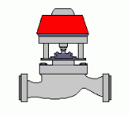 Після квитування миготіння снімається.
Для створення мультфильму необхідно вибрати закладку «Категорії» в лівій частині панелі налагодження і відкрити в ній (натиснувши на «+») список «Інші». У цьому списку потрібно вибрати тип мультфільму - «мультфільм в прямокутнику» або «мультфільм в еліпсі», спроектувавши мультфільм на робочу область екрану. Мультфільм розташується на мнемосхемі та матиме установлені розміри. Щоби додати в нього файли растрових зображень і виконати над ними описані вище дії (набір картинок, поворот, росфокусування, зміщення, збільшення) потрібно відкрити діалог «Властивості». Панель налаголження складається з трьох частин: ліва частина налагодження, середня частина налагодження і права частина налагодження.

4. Аналіз вхідних аналогових і дискретних сигналів АСК ТП
Перелік аналогових вхідних сигналів
АСК стадією основної ректифікації метанолу у виробництві метанолу:
- виконавчих механізмів;
Режим роботи – беззупинний з періодичним зовнішнім оглядом та регламентними роботами під час його зупину та ремонту.
Тривалість капітального ремонту через кожні 25000 годин роботи – не більше 360 годин.
Середньорічний коефіцієнт використання за часом – не менше 0,8.
Умови експлуатації. Технічні засоби АСК стадією основної ректифікації метанолу у виробництві метанолу в приміщенні операторної та експлуатуються в таких умовах:
- мінімальна температура навколишнього повітря – плюс 5°С;
- максимальна температура навколишнього повітря – плюс 40°С;
- відносна вологість від 40 до 80 %;
- атмосферний тиск вiд 84 кПа до 106,7 кПа.
Характеристика місця установки технічних засобів АСК відповідно до „ПУЄ (Правила устройств электроустановок)” та ОНТП 24-86: операторна - вибухобезпечне приміщення з нормальним навколишнім середовищем, категорія Д.

4.7.1. Системи сигналізації

Система сигналізації забезпечує оперативне повідомлення оператора про порушення технологічного режиму й про зміни стану обладнання. З умови значущості та важливості система сигналізації розбита на 4 рівні (пріоритети):
- аварійна сигналізація, яка дублює сигналізацію локальної системи захисту й сигналізує про невиконані операції;
- технологічна сигналізація, яка спрацьовує при досягненні значення контролюючого параметра границь технологічних уставок «max» або «min»;
- сигналізація відмови технічних засобів контролю, яка спрацьовує при порушеннях, корті викликані відмовою модуля ПЗО (пристрій зв'язку з об'єктом) або давача контролю;
- сигналізація стану обладнання.
      - Сигналізація супроводжується:
      - - видачею звукового сигналу;
      - - миготінням на дисплейній лінійці рамки кнопки фрагмента, де відмічено порушення та зміною кольору (чорний на червоний) рамки даної кнопки;
      - - миготінням, зміною кольору фону значка типу параметра і кольору гістограми в елементі відображення даного параметра;
      - - видалено текстового повідомлення про заподіяне порушення у вікні повідомлень внизу екрана;
      - - занесенням відповідного повідомлення до списку поточних порушень.
      - При відмові технічних засобів (відмова давача, модуля) значенню параметра на всіх формах його відображення, присвоюється значення, яке відповідає прийнятому коду.
      - Квитація звукового сигналу забезпечується з будь-якого викликаного в даний момент часу фрагмента шляхом кнопки «Квитація», яка розташована в правій верхній частині фрагменту, як показано на рис. 4.33.

      - 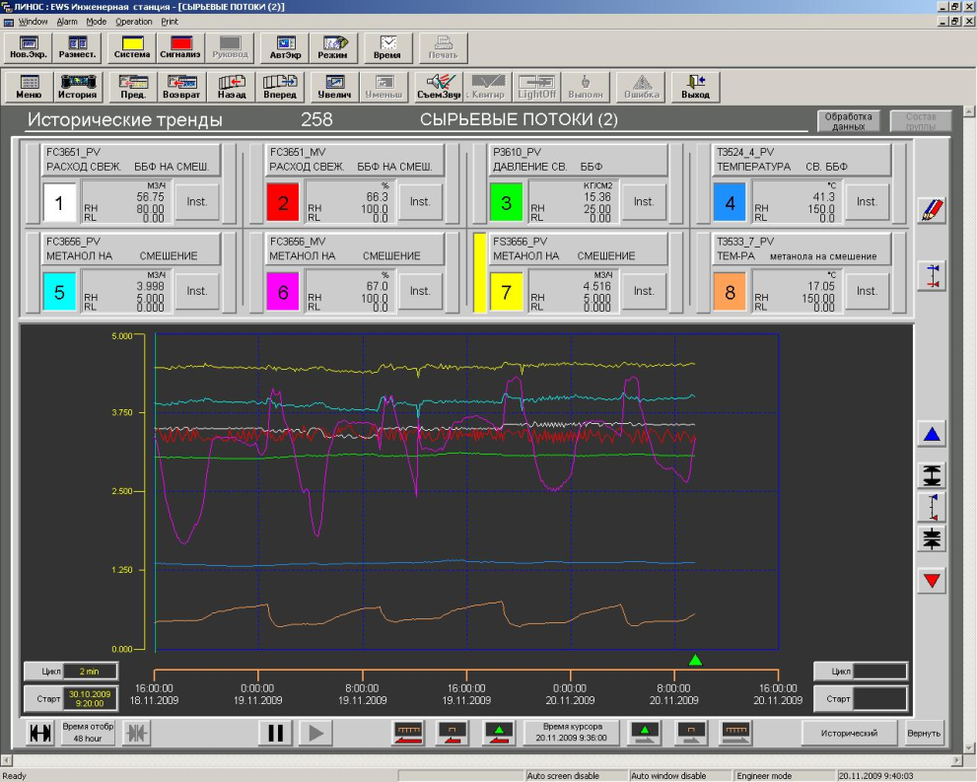
16
17
18
19
20
15
14

      - Рис. 4.29. Дисплейний фрагмент трендів історії

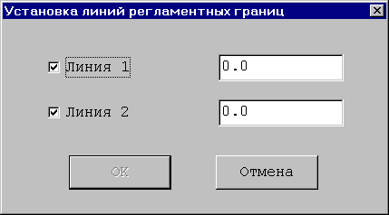

Рис. 4.30. Діалогове вікно установки ліній регламентних меж

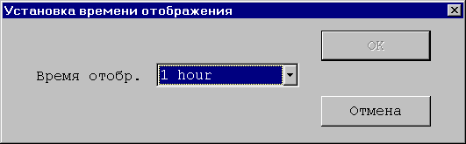

Рис. 4.30. Діалогове вікно установки часу відображення трендів

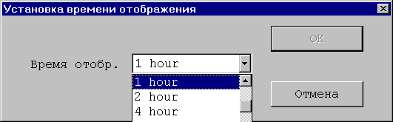

Рис. 4.31. Вікно вибору списку часу відображення

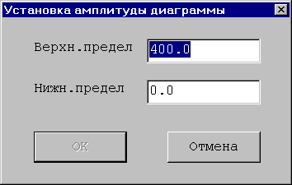

Рис. 4.32. Діалогове вікно установки амплітуди діаграми

      - 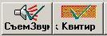

      - Рис. 4.33. Фрагмент розташування кнопки квитації.

      - Для розпізнавання порушення використовуються текстові повідомлення, які автоматично заносяться до списку поточних порушень.
- Вікно поточних порушень призначено для відображення всіх порушень у системі, які існують на поточний момент часу. У вікні порушень відображаються всі неквитовані та квитовані порушення в системі. Вікно можна викликати в системі порушень (див. рис 4.34).

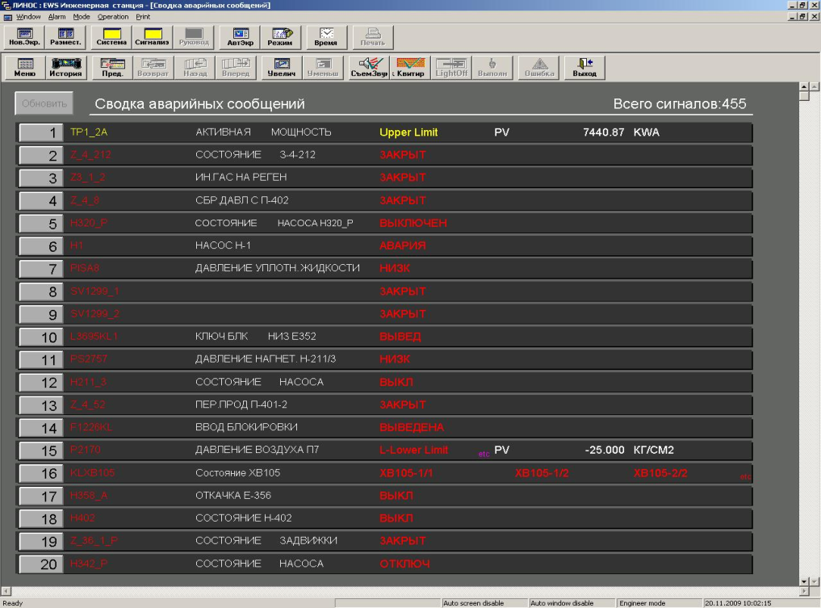

Рис. 4.34. Фрагмент вікна поточних порушень.

- У вікні поточних порушень відображаються порушення технологічних меж, порушення вірогідності значення, порушення швидкості зміни та апаратні порушення за параметром. Якщо порушення не квитоване, те після повернення параметра в норму воно залишається у вікні поточних порушень до його квитування оператором. Вікно поточних порушень можна викликати з меню системи. Вікно поточних порушень технологічного режиму дозволяє переглянути видані системою текстові повідомлення про порушення та відповідним чином відреагувати на них.
      - Для параметрів вікно поточних порушень включає наступну інформацію:
      - - індикатор останнього порушення (>);
      - - ідентифікатор, назва параметра;
      - - індикатор стану параметра;
      - - текст повідомлення про тип порушення (при порушенні меж сигналізації);
      - - час (година, хвилина, сек.).
      - Індикатор останнього квитованного порушення або останнього порушення, яку надійшло, відображається червоним кольором і дозволяє операторові сконцентрувати свою увагу на порушеннях, які не були квитовані. Червоний колір свідчить про порушення за даним параметром. Квитація порушення виконується кнопкою параметра.
      - Якщо параметр приходить в норму, то відповідне повідомлення виводиться із списку поточних порушень (якщо воно було раніше квитованим), а в архівні повідомлення записується дата й час переходу параметра в норму.

      - 4.7.2. Блокування технологічних параметрів

      - Для перегляду блокувальних трендів необхідно в основному меню вбрать «Огляд груп». У вікні, що з'явилося, вибрати потрібну групу блокувальних параметрів, або стану блокувального устаткування. На рис. 7.35 показані приклади графічного екрану з блокувальними колами. На рисунку показані:
      - 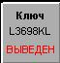 - стан блокувального параметра;
      - 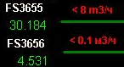 - показання аналогових сигналів блокуючого приладу;
      - 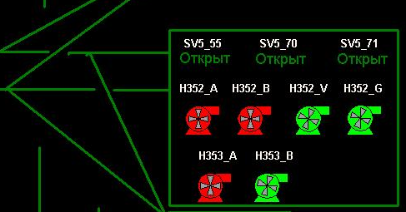 - блокувальні кола з групою устаткування, на яке впливає блокування.
      - Екран з групою блокувального устаткування показано на рис 4.36.

      - 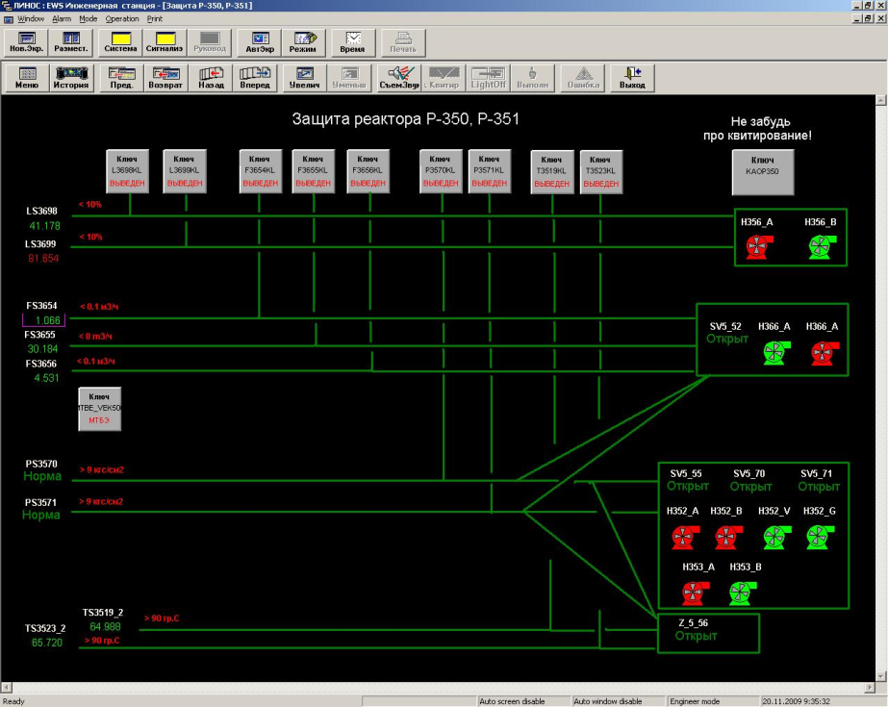

      - Рис. 4.35. Блокувальні кола захисту реакторів

      - 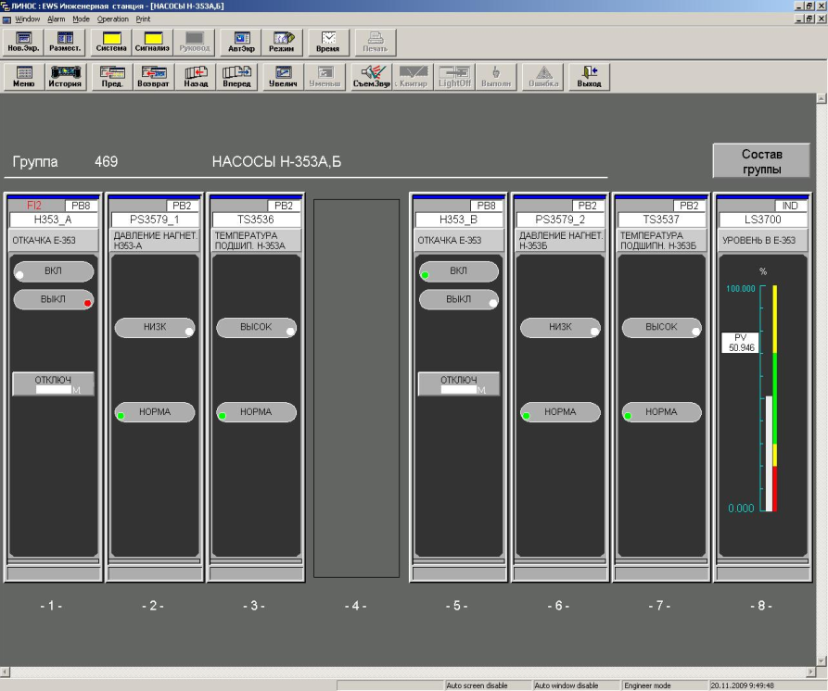

      - Рис. 4.36. Група устаткування для захисту насосного встаткування

      - На рисунку показано:
      - 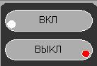 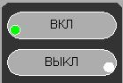 - значки показують, в якому стані перебуває блокувальний параметр;
      - - індикація стану дискретних блокувальних приладів;
      - 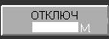 кнопка зняття та включення блокувального параметра. Для відключення параметра потрібно натиснути кнопку і продублювати натискування кнопкою «Виконано» .
На рис. 4.37 показана мнемосхема розташування сигналізаторів загазованості повітря промислових приміщень і території.

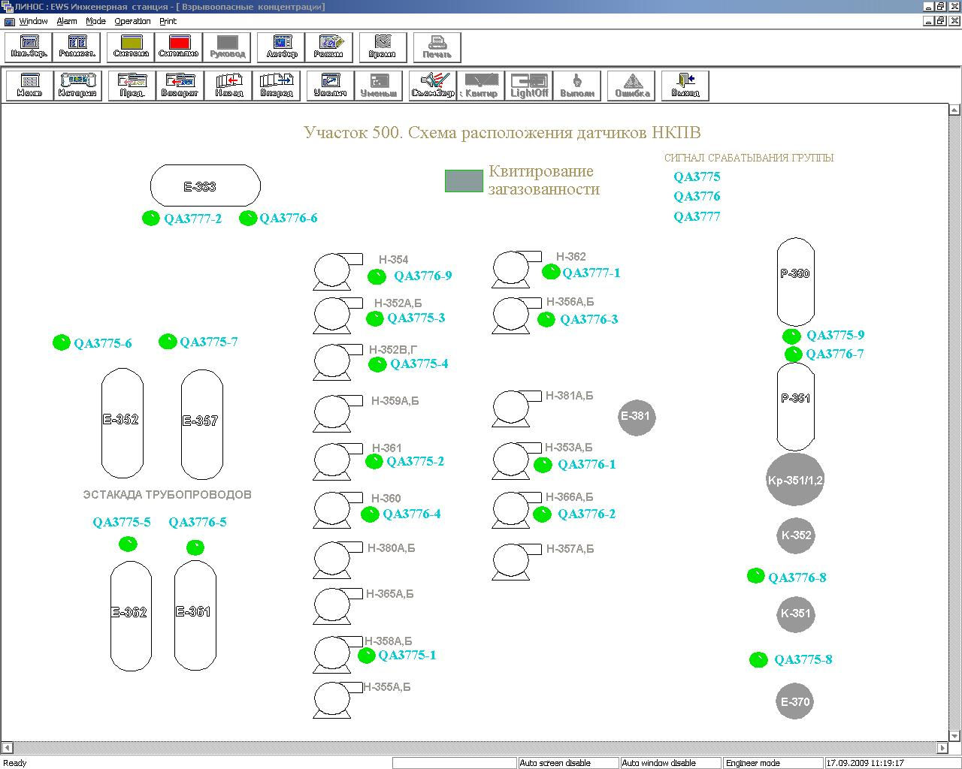

Рис. 4.37. Мнемосхема розташування сигналізаторів
загазованності

      - 4.7.3.Дії оператора при спрацюванні сигналізації

      - Квитація порушень, які прийшли в норму. При відсутності порушень технологічного режиму і нормальному функціонуванні технічних засобів системи колір показників зелений. Якщо мигає значення параметра червоним, - це свідчить про порушення.
  - Спрацювання технологічної сигналізації. При досягненні значенням параметра технологічного процесу «max» або «min» уставки технологічної сигналізації:
      - - видається звуковий сигнал;
      - - на дисплейній лінійці рамка кнопки фрагмента, де відображається параметр, по якому виникло порушення, і фрагмента панелі сигналізації починають миготіти, а також змінюється їх колір (з зеленого на червоний);
      - - у викликаному вікні повідомлень видається повідомлення про порушення.
      - При появі порушення необхідно виконати наступні дії:
      - - перейти на фрагмент;
      - - клацнувши по кнопці, де мигає рамка або перейти на фрагмент «Сигналізації», щоби подивитися, за яким параметром виникло порушення й перейти на необхідний фрагмент;
      - - натиснути на кнопку ‹‹Квитація›› на фрагменті. При цьому припиняється видача звукового сигналу;
      - - визначити на викликаному фрагменті мнемосхеми параметр, за яким спрацювала сигналізація;
      - - визначити тип порушення, тобто яка уставка сигналізації порушена;
      - - квитувати дане порушення. Квитація виконується або з вікна поточних порушень, або з оверлея параметра.
      - - закрити вікно поточних порушень.
      - Після уточнення причин порушення необхідно її усунути, вводячи параметр до норми (згідно з робочою інструкцією ведення технологічного процесу). Після уведення параметра до норми повідомлення про порушення за даним параметром усувається з вікна поточних порушень.
1.4. Управління технологічним процесом

Регулювання рівня води у барабані котла здійснюється оператором за допомогою вікна регулятора рівня води. Вікно регулятора рівня води приведено нижче на рис. 1.20.

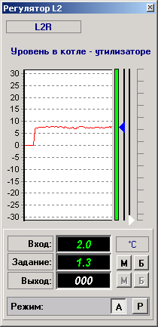
Поточний рівень в барабані котла
Режим роботи КІСУ-ТП
Відмітка задання
Поточне значення регульованого параметра
Задання визначене оператором
Назва регульованого параметра

Рис. 1.20 Регулятор рівня води в барабані котла-утилізатора

КІСУ-ТП, яка розроблена на базі устаткування «FastWeel», може працювати у двох ражимах автоматичному та ручному. Ручний режим використовується під час поточних ремонтів і видалення несправностей, котрі не потребують зупинки котла. Автоматичний режим використовується як робочий режим.
Сигналізація про порушення ведення технологічного процесу. В проектованій КІСУ-ТП передбачається 2 види сигналізації поточних порушень: візуальна та звукова. Наявність звукової сигналізації викликана необхідністю сповіщати оператора обладнання про порушення у випадку, коли оператор не має можливості візуально спостерігати мнемосхему технологічного процеса.
КІСУ-ТП передбачає сигналізацію порушення таких параметрів (див. рис. 1.21):
- тиск живлячої води котла-утилізатора;
- тиск пари, що виробляється котлом-утилізатором;
- розрідження димових газів перед котлом-утилизатором;
- температура підшипників димососа котла-утилізатора;
- максимальний та мінімальний рівні води в барабані котла-утилізатора.
Історія ведення технологічного процесу. КІСУ-ТП передбачає 2 види перегляду стану тахнологічних параметрів: за допомогою оверлеїв оперативної (короткочасної) історії та за допомогою оверлеїв довготривалої історії. Короткочасна історія використовується для перегляду значень технологічного параметра за короткий проміжок часу у великому масштабі, що робить зручним перегляд малих змінень значення технологічного параметру. На рис. 1.22 показано вікно поточної історії витрати пари.
Вікно оверлея параметра викликається натисненням лівої кнопки маніпулятора миша на индикаторі параметра. Довготривала історія викликається за допомогою панелі кнопок, розміщених внизу мнемосхеми (див. рис. 1.23). Вікно довготривалої історії зображено на рисунку 1.24.

1.5. Панель відображення технологічних параметрів

Панель відображення технологічних параметрів використовується обслуговуючим персоналом для доступу технологічних параметрів. На рис. 1.25 зображена панель відображення вхідних та вихідних параметрів системи. На панелі показано головне меню КІСУ-ТП, код технологічного параметра (перший стовпець), описання технологічного параметра (другий стовпець), його значення ( третій стовпець), одиниці вимірювання (чертертий стовпець) і порушення (пятий стовпець). З правої сторони вікна знаходиться вікно структури оновлення. При натисненні лівою кнопкою миші на стрічці параметра, на мнемосхему буде виведений його паспорт.
Діалогове вікно аналогового вхідного параметра (рівня води в барабані котла) показано на рис. 1.26. На мнемосхемі показано:
- шифр параметра - AI0304_L2;
- найменування пара метра – рівень води в котлі;
- джерело даних;
- точність приросту;
- початкове знвчення рівня;
- допустимі межі;
- тип шкали (лінійна);
- контроль вірогідності.
- одиниця вимірювання, см.

Сигналізация тиску живильної води
Сигналізация рівня води в барабані
Сигналізация тиску
пари

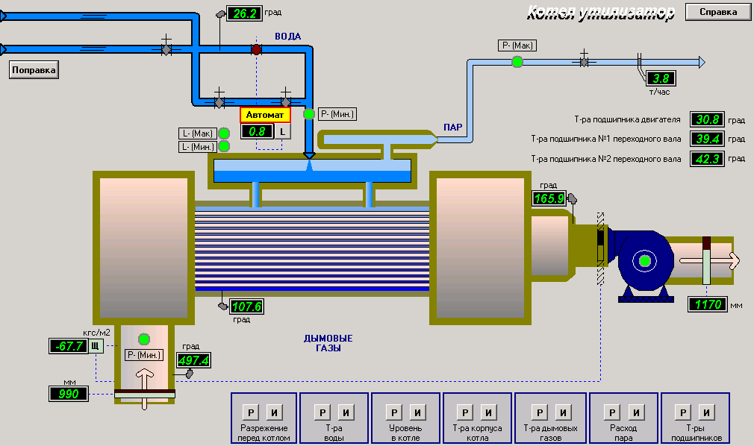
Сигналізация температури
підшипників
Сигналізация розрідження
вихідних газів

Рис. 1.21. Сигналізація поточного стану технологічних
параметрів
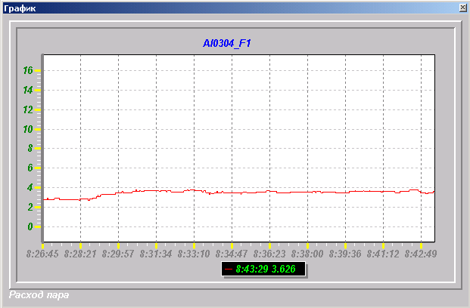
Код паспорта параметра

Поточне значення параметра
Поточний час
Назва параметра

Рис. 1.22 Вікно поточної історії витрати пари

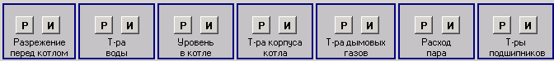

Рис. 1.23 Панель кнопок довготривалої та короткочасної історій
стану технологічних параметрів.

Для налагодження КІСУ-ТП парокотельною установкою служить підменю панелі «Інструменти», з допомогою якої можна виконати налагодження кнопок управління, виконати інженерний режим роботи, змінити пароль інженера, вивести інформацію для роздрукування та інші операції.

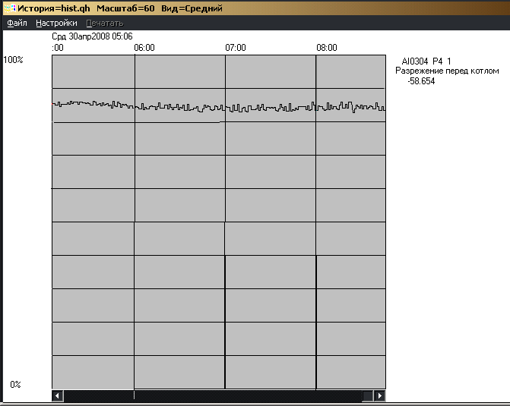

Рис. 1.24. Вікно довготривалої історії параметра AI0304 P4

